TRƯỜNG TIỂU HỌC THANH AM
ĐỀ CƯƠNG ÔN TẬP CUỐI HỌC KÌ I MÔN TIN HỌC KHỐI 5
Năm học 2025 – 2026 (Thời gian thi: Tuần 30 )
Phạm vi ôn tập: Từ bài 17 đến bài 27 Sách giáo khoa Tin học 5
I – LÝ THUYẾT (4 điểm – 15 phút thi trắc nghiệm online)
1. Cấu trúc lặp với số lần biết trước:
- Trong cấu trúc lặp với số lần biết trước <công việc> được lặp lại một số lần nhất định.  - Scratch cung cấp lệnh để điều khiển cấu trúc lặp với số lần biết trước. | 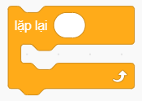  Vị trí khối lệnh dược lặp  Số lần lặp
2. Cấu trúc lặp liên tục:
- Trong cấu trúc lặp với số lần biết trước <công việc> được lặp không dừng lại.  - Scratch cung cấp lệnh để điều khiển cấu trúc lặp liên tục. | 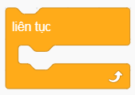  Vị trí khối lệnh dược lặp
3. Cấu trúc lặp có điều kiện:
- Trong cấu trúc lặp có điều kiện <công việc> được thực hiện cho đến khi điều kiện đúng.  - Scratch cung cấp lệnh để điều khiển cấu trúc lặp có điều kiện. | 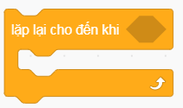  Ô điều kiện  Vị trí khối lệnh được lặp

4. Biến nhớ (SGK trang 79)
- Biến là nơi chứa giá trị khi chạy chương trình.
- Cách nhập giá trị cho biến.
STT | Biến | Nhập giá trị bằng lệnh
1 |  | 
2 |  | 


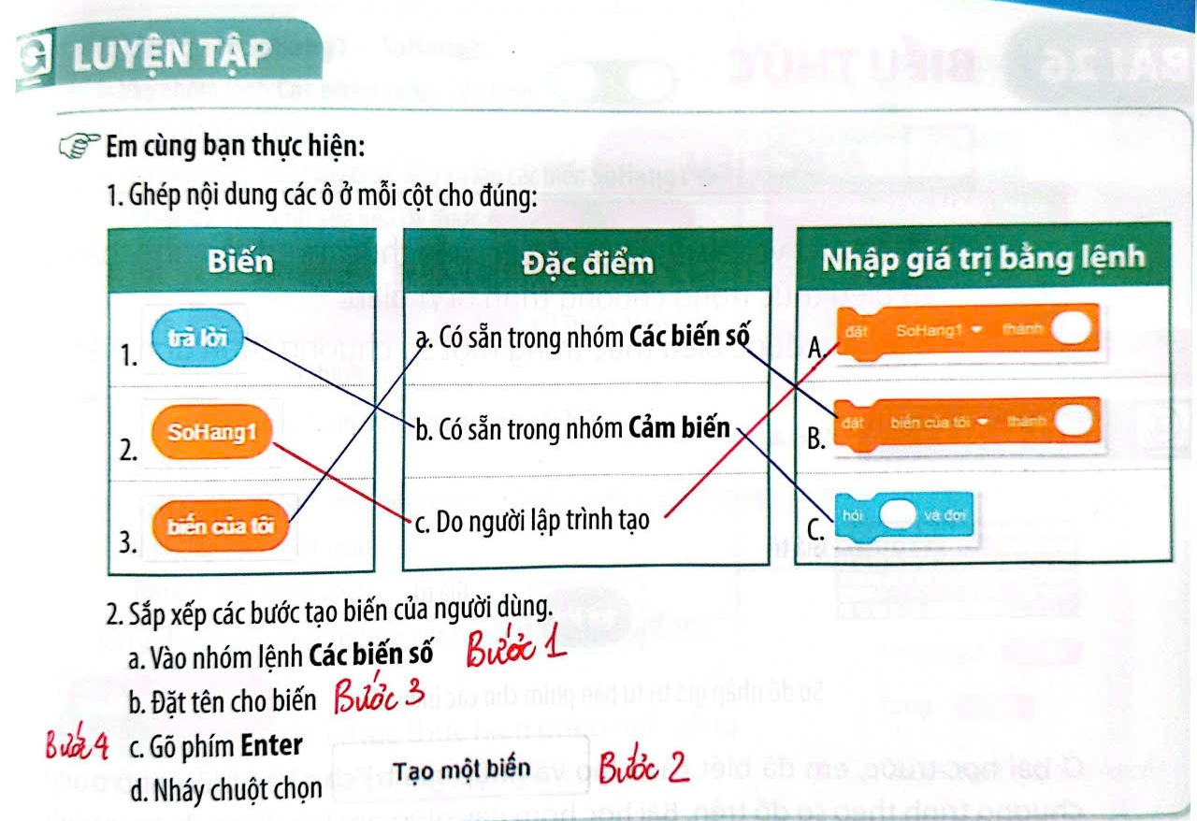
5. Xây dựng biểu thức tính toán trong Scratch (SGK trang 81)

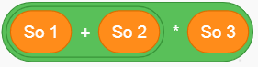
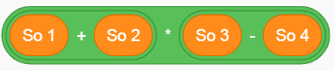
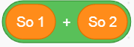
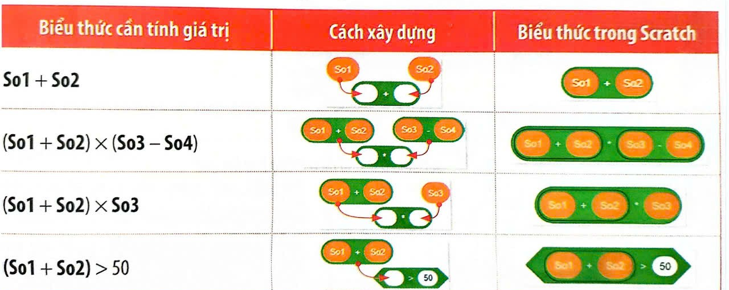
II - THỰC HÀNH (6 điểm – 20 phút)
Học sinh truy cập vào trang Scratch online dưới đây để thực hành các bài tập. Có thể làm bài trên máy tính hoặc Ipad có kết nối Internet.
https://scratch.mit.edu/
- Sử dụng cấu trúc lệnh lặp với số lần biết trước để vẽ hình trong Scratch.
Ví dụ bài tập mẫu:
Hình cần vẽ | Chương trình
Tam giác đều    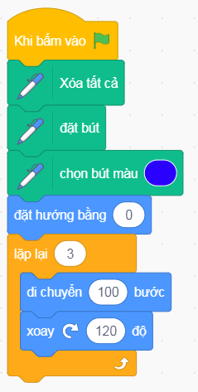 | Hình vuông    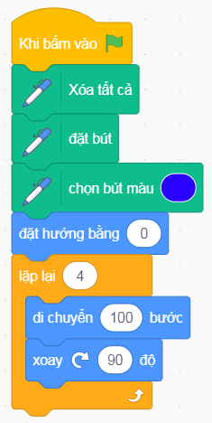
Đa giác đều 5 cạnh  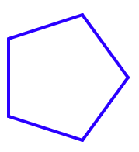  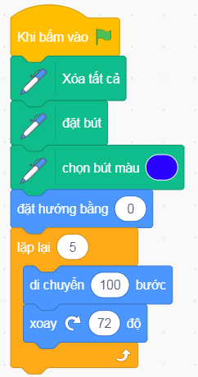 | Đa giác đều 6 cạnh  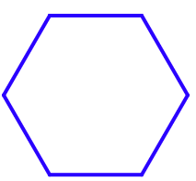  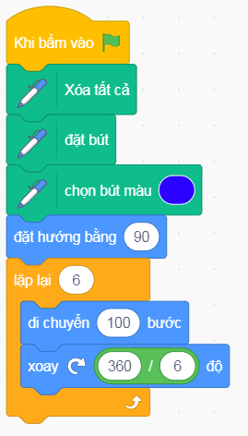
- Sử dụng cấu trúc lệnh lặp liên tục và lặp có điều kiện để tạo chương trình trò chơi trong Scratch.
Ví dụ bài tập mẫu:
Đề bài | Chương trình
Bài 1: Sử dụng lệnh lặp liên tục điều khiển chú gấu đi bộ trong rừng. Khi di chuyển, nếu chạm vào cạnh sân khấu thì chú gấu quay lại. Khi quay lại chú gấu không bị lộn ngược đầu xuống dưới.  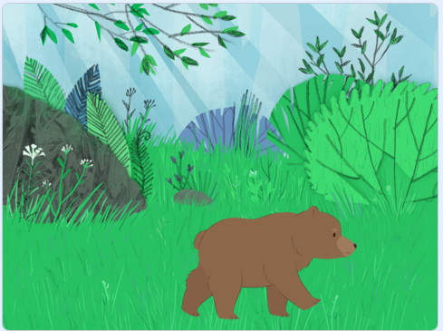 | 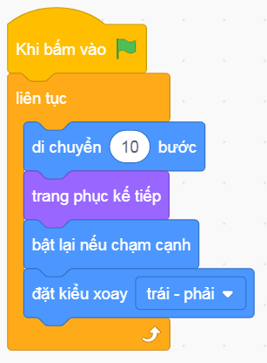
Bài 2:  Lập chương trình mô phỏng hai ô tô thi chạy qua, chạy lại trước thành phố.   | Chương trình cho 2 ô tô chạy  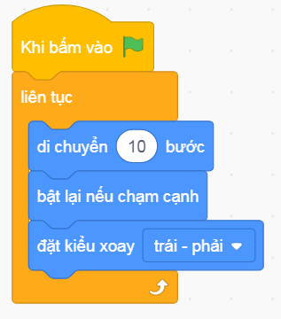
Bài 3:  a. Lập chương trình trò chơi đuổi bắt, chú bọ dừa đuổi theo con trỏ chuột cho đến khi chạm vào con trỏ chuột thì dừng lại.  b. Thêm nhân vật con cóc. Cóc đuổi theo bọ dừa cho đến khi bắt được bọ dừa thì dừng chương trình.  Nhân vật Bọ rùa  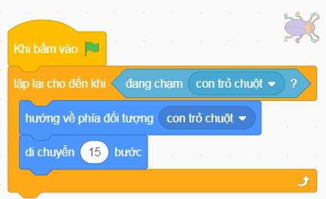 | 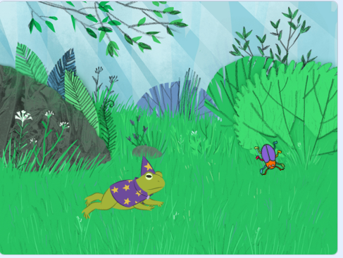  Nhân vật con Cóc  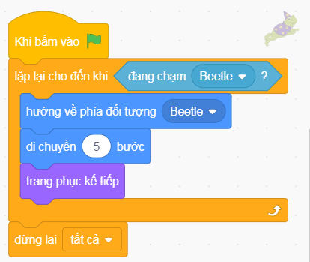
- Sử dụng biến nhớ để tính giá trị biểu thức trong Scratch.
Ví dụ bài tập mẫu:
Đề bài | Chương trình
Bài 1:  Nhập hai số từ bàn phím, lập chương trình tính tổng và hiệu 2 số đó. Thông báo kết quả trên màn hình.  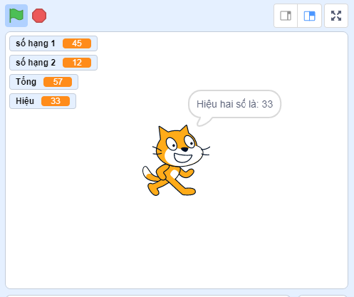 | 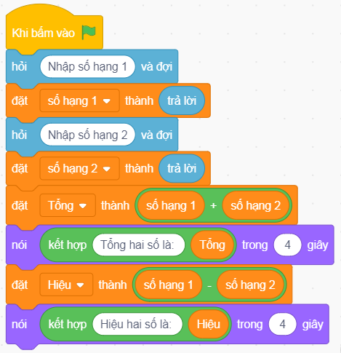

Bài 2:  Lập chương trình tính chu vi và diện tích hình chữ nhật biết độ dài hai cạnh được nhập từ bàn phím. Hiển thị các biến trong chương trình trên sân khấu. Hiển thị thông báo kết quả chu vi và diện tích.  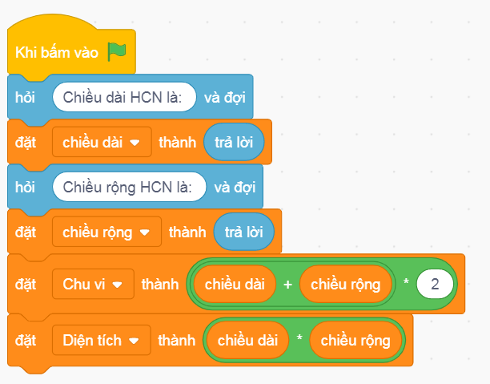 | Bài 3:  Lập chương trình tính tổng 5 số bất kì nhập từ bàn phím.  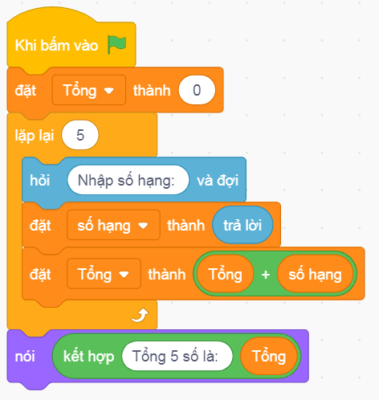

Ngoài các bài tập mẫu ở trên, học sinh tham khảo thêm các bài tập
trong Vở bài tập Tin học 5.
---------- Chúc các con ôn tập tốt ----------

